 | OpenOffice.org 2.0 Writer  HOW TO  Structurer un long document

Réalisation : | Filip Lannoye | flannoye@cirb.irisnet.be
 | Roland Van Wunsel | rvanwunsel@cirb.irisnet.be
Version 1.0 du 06/04/2006
Texte basé sur OpenOffice.org 2.0.1 EN pour Windows + language packs FR et NL.
Texte publié sous la licence PDL (http://www.openoffice.org/licenses/PDL.rtf).

Table des matières
1. Procédure
2. Appliquer des Styles de paragraphe du type « Titre »
2.1. Formater titre par titre
2.2. Formater une série de titres en vrac
2.3. Editer les styles « Titre »
3. Numéroter les titres
3.1. Activer la numérotation
3.2. Changer l'espacement de la numérotation
3.3. Navigateur
4. Insérer une Table des matières
4.1. Technique rapide
4.2. Options de formatage
5. Utilisation répétée : créer un modèle de document
6. Crédits
7. Licence

Procédure
Par défaut, une série d'outils prédéfinis vous permettent de structurer un long document en chapitres et sous-chapitres. L'approche la plus intéressante consiste à vous servir de ces outils de base et à les personnaliser d'après vos besoins. Procédez comme suit :

- Appliquez des styles de paragraphe « Titre 1 », « Titre 2 », etc. à vos titres de chapitres et sous-chapitres.
- Editez ces styles pour personnaliser leur formatage.
- Activez la numérotation des chapitres, qui s'appuie par défaut sur les styles du type « Titre ».
- Créez une table des matières qui est composée à partir des paragraphes formatés au style « Titre ».
- Pour une utilisation répétée, créez un modèle de document qui contient tous ces éléments.
Retour

Appliquer des Styles de paragraphe du type « Titre »

Formater titre par titre
- Utilisez la fenêtre « Styles et formatage » pour appliquer rapidement les styles du type « Titre » à votre texte. Ouvrez cette fenêtre en cliquant sur le premier bouton de la barre d'outils « Formatage ». S'il faut, cliquez sur le premier bouton de la barre d'outils de cette fenêtre, qui affiche les styles de paragraphe.
- Dans le texte, cliquez dans un paragraphe qui doit faire guise de titre de chapitre.
- Dans la fenêtre « Styles et formatage », double-cliquez sur le style « Titre 1 », qui s'applique instantanément.
- Descendez dans le texte et cliquez dans un paragraphe qui doit faire guise de titre du deuxième niveau.
- Dans la fenêtre « Styles et formatage », double-cliquez sur le style « Titre 2 », qui s'applique instantanément.
- Continuez de la même façon pour formater des titres individuels dans votre document.
Retour

Formater une série de titres en vrac
- Pour formater différents titres du même niveau, partez de la fenêtre « Styles et formatage ».
- Cliquez une fois sur « Titre 1 ».
- Cliquez ensuite sur le bouton « Mode Remplir tout » de la barre d'outils de cette même fenêtre. Le curseur se transforme en pot de peinture renversé.
- Cliquez maintenant dans chacun des paragraphes à formater au Titre 1.
- A l'issue, désactiver l'outil « Mode Remplir tout ».
- Pour appliquer maintenant le style « Titre 2 » aux sous-chapitres, cliquez une fois sur le nom du style « Titre 2 » dans la liste et utilisez de nouveau l'outil « Mode Remplir tout » pour appliquer ce style à tous les paragraphes concernés.
- Procédez de la même façon pour tous les niveaux à appliquer.
Retour

Editer les styles « Titre »
- Pour éditer les styles « Titre » appliqués aux titres de votre document, faites un clic droit sur le nom du style correspondant dans la fenêtre « Styles et formatage » et choisissez « Modifier ».
- Changez les attributs de formatage désirés (police de caractères, taille, espacement, retraits, ...) et validez par « OK ». Les modifications s'appliquent tout de suite à toutes les occurrences du style.
- Répétez cette manipulation pour les différents styles « Titre » que vous avez appliqués.

- Astuce : pour vous assurer d'éditer le bon style, vous pouvez également faire un clic droit sur un titre formaté dans le texte et choisir « Editer le style de paragraphe ».
Retour

Numéroter les titres

Activer la numérotation
- Indépendamment de la position du curseur dans le texte, cliquez sur le menu « Outils – Numérotation des chapitres ». La fenêtre qui s'ouvre propose des fonctions similaires à celles de la fenêtre « Puces et numérotation », discuté dans le document « How To – Listes numérotées ».
- Attention : conceptuellement, la numérotation des chapitres n'a rien à voir avec la fonction de puces et numérotation. Le premier type de numérotation s'appuie sur le concept de « niveau » de paragraphe, alors que le deuxième type est orienté vers des paragraphes consécutifs à énumérer.
- Typiquement, l'idée de « niveau » est appliqué à un paragraphe par le biais des styles « Titre ». C'est dans la fenêtre « Numérotation des chapitres » que la liaison entre niveau et style est faite automatiquement. C'est la raison même de préférer l'utilisation des styles prédéfinis du type « Titre », quitte à changer leur formatage, plutôt que de créer des styles personnels qu'il faut ensuite lier manuellement aux différents niveaux.
- Pour un formatage rapide et uniforme, où vous numérotez les chapitres par des chiffres et que niveau par niveau, vous reprenez la numérotation du chapitre supérieur :

- Cliquez d'abord sur « 1-10 » dans la liste « Niveau ».
- Choisissez « 1, 2, 3, ... » dans « Numéro ».
- Laissez « Style de caractères » à « Aucun(e) ». Ainsi, le numéro sera formaté d'après le style du titre même. Si vous voulez appliquer un autre formatage au numéro par rapport au titre même, il faut définir un style de caractères spécifique au préalable et le sélectionner ici.
- Tapez « 10 » dans « Complet ». Cette option vous permet de reprendre la numérotation du niveau supérieur pour y ajouter le nouveau numéro du niveau en cours.
- Mettez le Séparateur « Devant » à blanc.
- Mettez « . » ('point') dans « Derrière ».
- Laissez « Commencer avec » à « 1 ».
- Validez par « OK ».
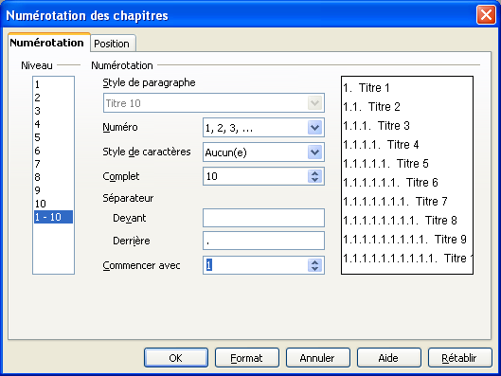
- Tous les titres déjà formatés par un style « Titre » sont automatiquement numérotés d'après les options que vous venez de définir. Les futurs titres que vous formatez, seront également numérotés en conséquence.
- Si vous voulez changer le type de numérotation pour un ou plusieurs niveaux séparés, revenez dans la même fenêtre, cliquez sur le niveau concerné dans la liste « Niveau » et changez les options discutées ci-dessus.
Retour

Changer l'espacement de la numérotation
- Lors de la définition du système de numérotation ou après coup, une fois que vous avez vu le premier résultat de l'application de ce système, il y a moyen d'éditer les paramètres d'espacement de la numérotation. Les manipulations sont les mêmes que pour les listes d'énumération (« puces et numérotation »). Voir également le document « How To – Listes numérotées ».
- Cliquez sur le menu « Outils – Numérotation des chapitres – onglet Position » et changez les options suivantes pour obtenir rapidement une structure à retraits en cascade. Par exemple :

- Dans la liste « Niveau », cliquez sur « 1-10 », pour changer les options de tous les niveaux à la fois.
- « Retrait » : cochez l'option « Relatif » et tapez « 0,50 ». Ainsi, un « Titre 1 » se met à 0,50 cm de la marge gauche, un « Titre 2 » à 1 cm et ainsi de suite.
- « Espacement du texte » : laissez cette valeur à « 0 ». Il s'agit de l'écart fixe entre le côté gauche du numéro et le côté gauche du titre même. Si vous laissez la valeur à 0, le titre est décalé comme il faut pour afficher le numéro complet.
Attention : dans le texte suivi, très souvent, vous préférerez laisser cette option à 0 cm. Par contre, si vous créez une table des matières et que pour un niveau, vous avez 10 éléments numérotés ou plus, vous verrez un décalage dans l'alignement des titres, car la disposition d'une table des matières est liée par défaut aux retraits des numéros des titres. Dans un cas pareil, soit vous augmentez l'option de l'espacement, ce qui aura un effet visuel non négligeable sur la disposition des titres, soit vous éditez les options de la table des matières, ce qui vous permet de régler des problèmes de décalage indépendamment des retraits des titres dans le texte.
- « Espace mini numérotation <-> texte » : laissez cette option à « 0,38 », ce qui évite que le numéro colle au texte du titre.
- « Alignement de la numérotation » : laissez « A gauche ».
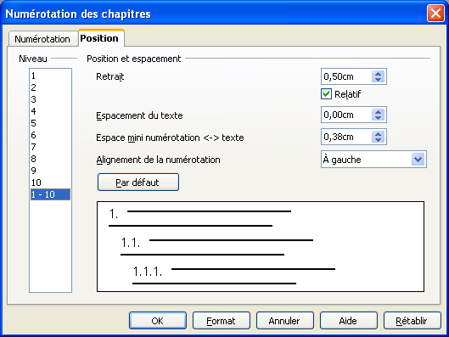
Retour

Navigateur

Naviguer rapidement entre les titres
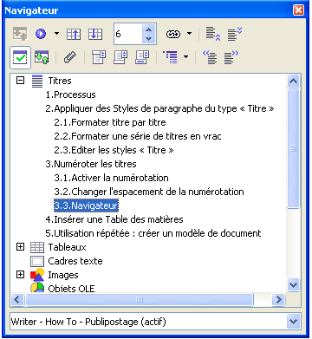
- Si vous voulez positionner le curseur rapidement dans un titre bien spécifique dans un document d'une certaine longueur, préférez l'utilisation du Navigateur. Vous l'activez en cliquant sur le bouton « Navigateur » (la boussole) de la barre d'outils « Normal ».
- Cliquez sur le signe + devant la catégorie « Titres ». Vous voyez apparaître une table des matières électronique.
- Double-cliquez sur un titre pour positionner le curseur directement dessus.
- Au fur et à mesure que vous formatez des titres par les styles « Titre », la liste s'étend automatiquement.
- Astuce : si la liste est un peu longue, il y a moyen de limiter le nombre de titres à afficher. Cliquez sur le bouton « Niveaux de titres affichés » de la barre d'outils du Navigateur et choisissez le nombre de niveaux voulus.

Changer la structure du texte
- Le Navigateur présente des boutons spécifiques pour changer l'ordre et le niveau des chapitres. Cliquez dans un titre et ensuite sur le bouton approprié :

 | Chapitre vers le haut | Place le titre sélectionné, avec le texte associé, à un niveau de plan plus haut dans le Navigateur et dans le document.  Pour déplacer uniquement le titre sélectionné, c'est-à-dire sans le texte associé, maintenez la touche Ctrl enfoncée pendant que vous cliquez sur cette icône.
 | Chapitre vers le bas | Place le titre sélectionné, avec le texte associé, à un niveau de plan plus bas dans le Navigateur et dans le document.  Pour déplacer uniquement le titre sélectionné, c'est-à-dire sans le texte associé, maintenez la touche Ctrl enfoncée pendant que vous cliquez sur cette icône.
 | Hausser d'un niveau | Hausse le titre sélectionné, ainsi que les titres sous-jacents, d'un niveau de plan.  Pour augmenter uniquement le niveau de plan de l'en-tête sélectionné, maintenez la touche Ctrl enfoncée pendant que vous cliquez sur cette icône.
 | Abaisser d'un niveau | Abaisse le titre sélectionné, ainsi que les titres sous-jacents, d'un niveau de plan.  Pour appliquer uniquement le changement de niveau de plan au titre sélectionné, maintenez la touche Ctrl enfoncée pendant que vous cliquez sur cette icône.
Retour

Insérer une Table des matières

Technique rapide
- Une fois que le texte est articulé en chapitres et sous-chapitres par le biais des styles « Titre » et qu'en option, vous avez numéroté ces titres, l'insertion d'une table des matières est tout à fait facile à faire. Ce type d'index s'appuie également sur la notion de « niveau » de paragraphe.
- Mettez le curseur à l'endroit où vous voulez insérer la table des matières.
- Cliquez sur le menu « Insertion – Index - Index ». Si les options par défaut vous conviennent, validez tout de suite par « OK ». Une table des matières est insérée à la position du curseur.
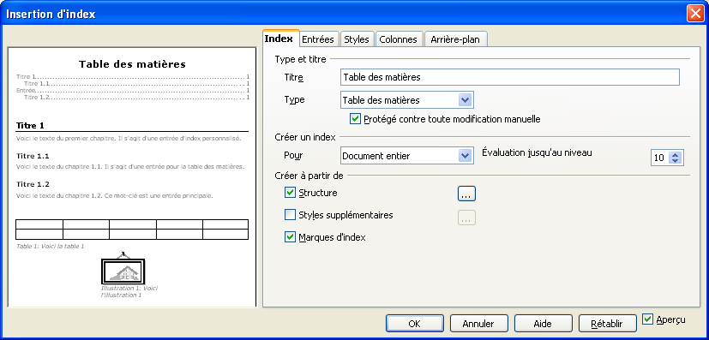
Retour

Options de formatage

Mettre à jour une table des matières
- Si vous ajoutez, supprimez ou modifiez des titres une fois que la table des matières existe déjà, ou encore, si à force d'insérer, de déplacer ou de supprimer du texte, la pagination change, il faudra mettre à jour la table des matières pour que ces modifications soient reflétées.
- Faites un clic droit dans la table des matières et choisissez « Actualiser l'index ».

Changer la structure d'une entrée : techniques générales
- Avant de valider la création de la table des matières, cliquez sur l'onglet « Entrées ». Sinon, pour une table de matière existante, faites un clic droit dessus et choisissez « Editer l'index », puis cliquez sur l'onglet « Entrées » :
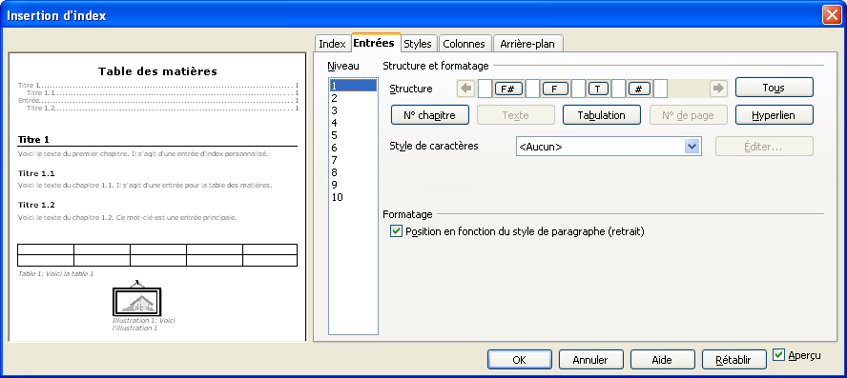
- Les options sont paramétrées niveau par niveau. Commencez donc par sélectionner le niveau à définir.
- La ligne « Structure » indique le code de table des matières défini pour le niveau de titre sélectionné. Pour modifier l'apparence d'un niveau de titre, saisissez les codes ou le texte souhaités dans les zones vides de cette ligne. Vous pouvez également cliquer dans une zone vide ou sur un code, puis cliquer sur un bouton de code.
- Actions sur la ligne « Structure » :
- Pour supprimer un code de la ligne « Structure », cliquez sur le code en question et appuyez sur la touche « Delete ».
- Pour changer un code de la ligne « Structure », cliquez sur le code à remplacer, puis cliquez sur un bouton de code.
- Pour ajouter un code dans la ligne « Structure », cliquez dans une zone vide, puis cliquez sur un bouton de code.

- Les codes suivants sont disponibles :
Numéro de chapitre | F# | Insère le numéro de chapitre s'il est défini.
Texte | F | Insère le texte du titre de chapitre.
Tabulation | T | Insère une tabulation. Pour ajouter des points de suite à la tabulation, sélectionnez un caractère dans la zone « Caractères de remplissage ». Pour déplacer la tabulation, saisissez une valeur dans la zone « Position de tabulation » ou activez l'option « Aligné à droite ».
N° de page | # | Insère le numéro de page auquel renvoie l'entrée.
Hyperlien | DH FH | Crée un lien hypertexte pour l'élément de l'entrée qui se trouve entre la balise ouvrante « DH » et la balise fermante « FH » du lien hypertexte. Sur la ligne « Structure », cliquez dans la zone vide située devant l'élément pour lequel vous voulez créer le lien hypertexte, puis cliquez sur ce bouton. Cliquez dans la zone vide située après cet élément, puis cliquez de nouveau sur ce bouton.
Tous |  | Applique les paramètres actifs à tous les niveaux de la table des matières.
- L'option « Position en fonction du style de paragraphes (retrait) » sous « Formatage » est coché par défaut. Elle fait que la tabulation se positionne par rapport au retrait gauche défini pour le style de paragraphe sélectionné dans l'onglet « Styles ». Sinon, la position de la tabulation est déterminée par rapport au bord gauche du texte.

Changer le titre de la table des matières
- Dans l'onglet « Index » de la fenêtre « Insertion d'index », par défaut, le titre qui fait partie intégrante de l'index, est mis à « Table des matières ».
- Changez-le ici et validez par « OK ».
- Remarquez que l'option « Protégé contre toute modification manuelle » est cochée par défaut, ce qui fait que le paramétrage se fait toujours dans cette fenêtre et qu'il n'est pas possible de changer le titre directement dans le texte.

N'afficher que 2 niveaux supérieurs
- Dans l'onglet « Index » de la fenêtre « Insertion d'index », changez l'option « Evaluation jusqu'au niveau » en « 2 ».
- Validez par « OK ».

Ne pas afficher le numéro de page
- Dans l'onglet « Entrées » de la fenêtre « Insertion d'index », sélectionnez le niveau concerné.
- Dans la ligne « Structure », s'il faut, cliquez sur la grosse flèche à droite pour voir la fin de la ligne. Repérez le bouton « # », cliquez dessus et poussez sur la touche « Delete » pour le supprimer.
- Pour être complet, vous pouvez alors également supprimer la tabulation « T » qui se trouvait à gauche du numéro de page, car il n'a plus aucun sens.

Changer l'espace entre les numéros des chapitres et les titres
- Par défaut, l'espace entre le numéro de chapitre et le texte du titre est repris au système de numérotation des chapitres (voir 3.2.). Si vous voulez changer l'espacement indépendamment des options de numérotation des chapitres, ce qui aurait un impact sur la disposition des titres dans le texte, éditez l'index et cliquez sur l'onglet « Entrées ».
- Dans la ligne « Structure », cliquez dans la zone vide entre « F# » et « F » pour y insérer une tabulation. Cliquez pour cela sur le bouton « Tabulation ».
- Comme le focus est mis sur la nouvelle tabulation, la fenêtre présente des options spécifiques. Changez la valeur dans « Position de tabulation ».
Attention : si l'option « Position en fonction du style de paragraphes (retrait) » est coché, définissez la position de la tabulation comme l'écart supplémentaire à faire à partir du retrait gauche défini dans le style de paragraphe appliqué à l'entrée en question.

Ajouter des liens hypertexte
- Un lien hypertexte dans une table des matières fonctionne comme un marquage qu'on applique à un ou des éléments. Il se compose de deux balises, l'une pour indiquer le début, l'autre pour indiquer la fin du lien.
- Dans l'onglet « Entrées » de la fenêtre « Insertion d'index », sélectionnez le niveau concerné.
- Si vous voulez marquer une ligne entière comme étant un lien hypertexte, cliquez dans la zone vide de la ligne « Structure » devant « F# » et cliquez sur le bouton « Hyperlien ». La balise « DH » ('début hyperlien') est insérée.
- Puis cliquez tout à fait à droite derrière le numéro de page « # » et cliquez une deuxième fois sur le bouton « Hyperlien ». La balise « FH » ('fin hyperlien') est insérée.
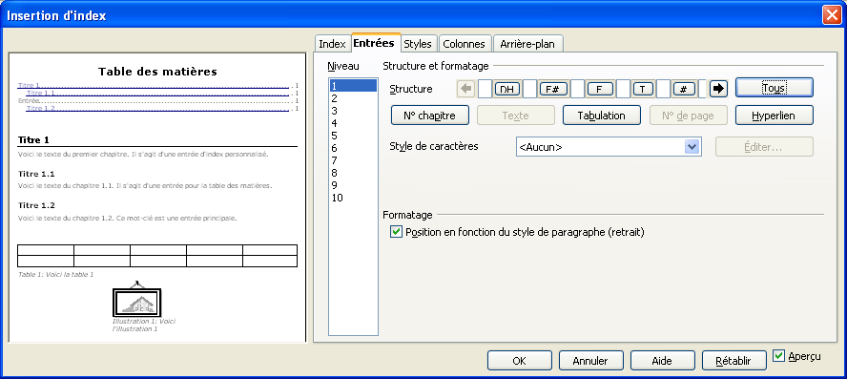
- Si vous voulez changer la présentation du lien hypertexte, soit vous choisissez un autre style de caractères que « Lien Internet », soit vous éditez ce style après coup dans la fenêtre « Styles et formatage ». Une tout autre approche consisterait à ne pas mettre le lien autour de l'ensemble des éléments, mais uniquement autour d'un élément isolé, p.ex. uniquement le texte du titre.

Supprimer une table des matières
- Dans le texte, cliquez du bouton droit de la souris dans la table des matières.
- Choisissez « Supprimer l'index ».

Exemple intégré : la table des matières du présent document
Affichage des niveaux 1 et 2
Structure de ligne du niveau 1 | DH F# FH T DH F FH  T = 0,50 cm  Style de paragraphe = « Table des matières Niveau1 », à retrait gauche de 0 cm
Structure de ligne du niveau 2 | DH F# FH T DH F FH  T = 1 cm  Style de paragraphe = « Table des matières Niveau2 », à retrait gauche de 0,50 cm
Retour

Utilisation répétée : créer un modèle de document
- Si vous utilisez assez souvent un type de document que vous devez articuler en chapitres et sous-chapitres numérotés et pourvoir d'une table des matières, il est extrêmement intéressant de ne garder que le canevas d'un document qui est formaté d'après les conseils du présent document et de le stocker comme modèle de document.
- Ainsi, supprimez tout le texte sauf la table des matières. Celle-là garde ses spécificités.
- Les styles « Titre » sont d'office présents dans un texte, mais si vous les avez modifiés, ces modifications seront également stockées dans le modèle.
- Enfin, la numérotation des chapitres conserve aussi les différentes options paramétrées, peu importe s'il y a des titres dans le document ou pas.
- Pour stocker alors le document comme modèle, cliquez sur le menu « Fichier – Modèles – Enregistrer » et sauvegardez votre modèle dans le bon dossier, typiquement dans « Mes modèles ».
- Fermez le document en cours.
- Cliquez sur le menu « Fichier – Nouveau – Modèles et documents ». Dans le dossier « Mes Modèles », double-cliquez sur le modèle que vous venez de créer.
- Tapez un titre et formatez-le au style « Titre 1 ».
- Insérez un titre du deuxième niveau et formatez-le au style « Titre 2 ».
- Dans les deux cas, la présentation est celle que vous aviez définie dans le document source dont vous avez fait un modèle.
- Faites un clic droit dans la table des matières et choisissez « Actualiser l'index ». Elle change d'après les paramètres stockés.
Retour

Crédits
Auteur : Filip Lannoye

Remerciement : Roland van Wunsel, CIRB

Intégré par : Tony Galmiche sur le site http://fr.openoffice.org

Contacts : Centre d'Informatique pour la Région Bruxelloise – www.cirb.irisnet.be

Traduction :

Historique des modifications :
Version | Date | Commentaire
1.0 | 06/04/2006 | Première version pour publication
Retour

Licence
Appendix

Public Documentation License Notice

The contents of this Documentation are subject to the Public Documentation License Version 1.0 (the "License"); you may only use this Documentation if you comply with the terms of this License. A copy of the License is available at http://www.openoffice.org/licenses/PDL.html.

The Original Documentation is Writer – How To – FR – Structurer un long document.odt. The Initial Writer of the Original Documentation is Filip Lannoye Copyright CIRB-CIBG© 2006. All Rights Reserved. (Initial Writer contact(s): flannoye@cirb.irisnet.be).

Contributor(s): Roland Van Wunsel.
Portions created by ______ are Copyright ©_________[Insert year(s)]. All Rights Reserved. (Contributor contact(s): rvanwunsel@cibg.irisnet.be).

NOTE: The text of this Appendix may differ slightly from the text of the notices in the files of the Original Documentation. You should use the text of this Appendix rather than the text found in the Original Documentation for Your Modifications.
Retour

